OBJAVA ZA MEDIJE

PREDSJEDNIK HAZU AKADEMIK ZVONKO KUSIĆ PRIMIO ČELNIKE BELGIJSKOG VON KARMAN INSTITUTA ZA FLUIDNU DINAMIKU

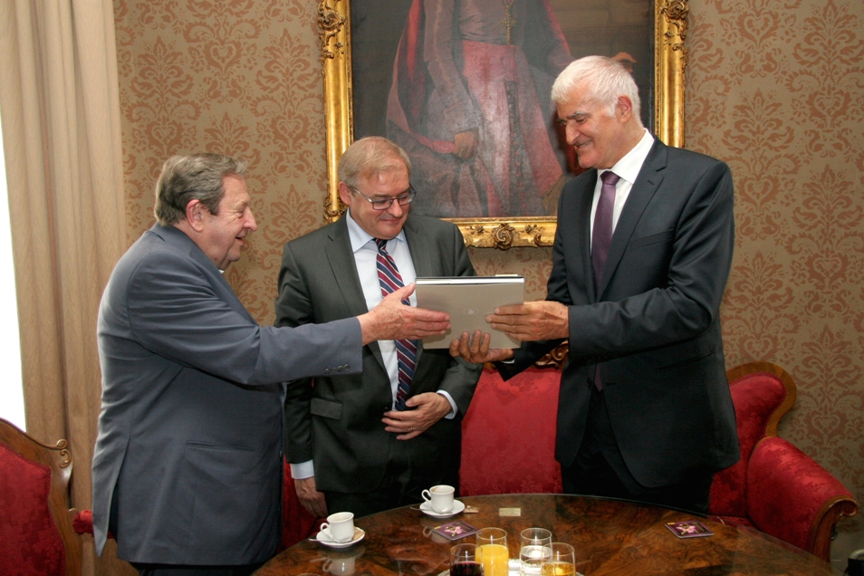

Zagreb, 7. srpnja 2015. – Predsjednik Hrvatske akademije znanosti i umjetnosti akademik Zvonko Kusić primio je u utorak 7. srpnja u palači HAZU čelnike belgijskog Von Karman Instituta za fluidnu dinamiku, predsjednika Upravnog odbora prof. Jean-Pierrea Contzena, člana Kraljevske belgijske akademije znanosti, i direktora prof. Jeana Muylaerta. Akademik Kusić svoje je goste upoznao s poviješću, ustrojem i djelovanjem Hrvatske akademije, a razgovaralo se i o važnosti tehnike i prirodnih znanosti za društveni razvoj te o mogućoj suradnji hrvatskih znanstvenih institucija s Von Karman Institutom koja proizlazi iz članstva Hrvatske u NATO-u, budući da Institut djeluje kao laboratorij Sjevernoatlantskog saveza.
Na sastanku je bio i zamjenik ministra znanosti, obrazovanja i sporta prof. dr. sc. Roko Andričević, a uz akademika Kusića nazočni su bili i glavni tajnik HAZU akadenik Pavao Rudan, tajnik Razreda za tehničke znanosti akademik Stjepan Jecić te akademik Ivo Senjanović.

Marijan Lipovac
Ured za odnose s javnošću i medije HAZU

